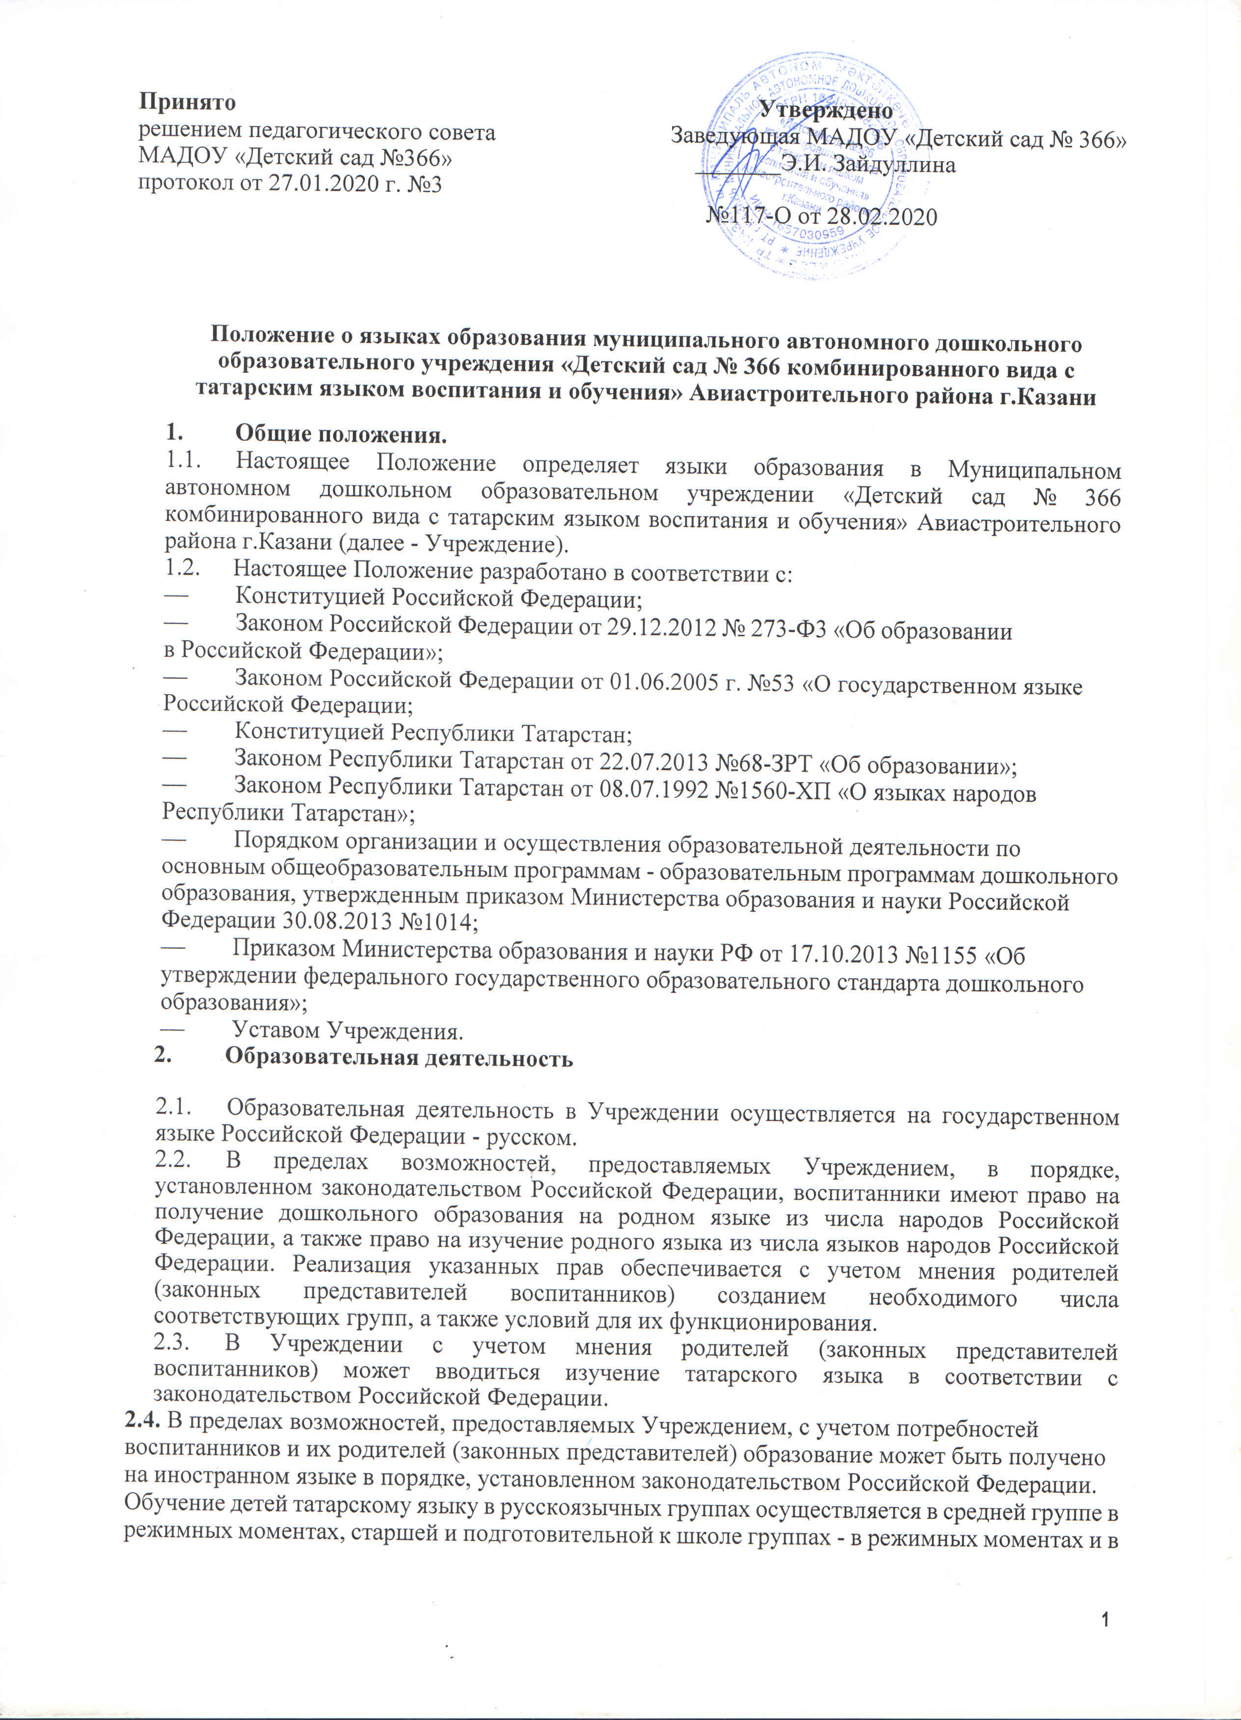

непосредственно образовательной деятельности в соответствии с основной образовательной программой дошкольного образования.
2.5. Выбор языка образования определяется по заявлениям родителей (законных представителей) воспитанников при приеме (переводе) на обучение по образовательным программам дошкольного образования.

3. Воспитательная работа
- Воспитательная работа в Учреждении осуществляется на государственном языке Российской Федерации - русском.
- В пределах возможностей педагогического коллектива и с учетом потребностей родителей (законных представителей воспитанников) воспитательная работа может осуществляться на языках народов Российской Федерации и на иностранном языке.

4.Заключительные положения
- Рабочие программы и иная документация (в том числе в электронном виде), связанная с реализацией основной образовательной программы дошкольного образования (в том числе дополнительных программ дошкольного образования), ведется на языках, определенных в соответствии с п. 2.3 настоящего Положения.
- Наружное и внутреннее оформление Учреждения (вывески, указатели, наименования помещений и т.д.) обеспечивается на двух государственных языках Республики Татарстан.
- Учреждение обеспечивает открытость и доступность информации о языках образования размещением ее на официальном сайте Учреждения в сети Интернет (edu.tatar.ru).
- Положение принимается решением педагогического совета.
- Положение подлежит изменению и дополнению по усмотрению Учреждения, в связи с вступление в силу закона или другого нормативного, правового акта.
- Положение может быть изменено или дополнено только принятием новой редакции Положения в полном объеме путем утверждения нового.
- Срок действия Положения неограничен

